Verejná správa a spoločnosť

Verejná správa a spoločnosť je vedecký časopis fakulty, ktorý uverejňuje vedecké príspevky, príspevky do diskusie a recenzie obsahovo orientované na teóriu a prax verejnej správy. Poslaním časopisu je publikovať významné výsledky vedeckého výskumu z oblasti verejnej správy a príbuzných disciplín súvisiacich so študijným profilom a vedeckým zameraním fakulty.

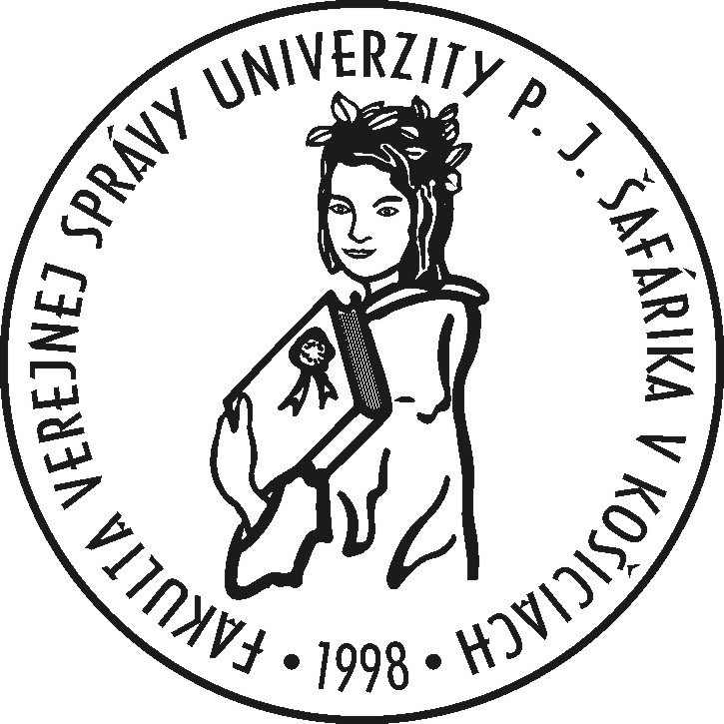
___________________________________________________________________________

Vedecký redaktor:  Výkonný redaktor:  Redakčné kolégium:  Adresa redakcie:  Registračné číslo: | prof. JUDr. Igor Palúš, CSc.  prof. Ing. Viktória Bobáková, CSc.  prof. JUDr. Igor Palúš, CSc.  prof. Ing. Viktória Bobáková, CSc.  prof. JUDr. Peter Škultéty, DrSc.  prof. dr. hab. Bronislav Sitek  prof. Ing. Lumír Kulhánek, CSc.  doc. PhDr. Ľudovít Tito, CSc.  doc. JUDr. Mária Hencovská, CSc.  doc. PhDr. Drahomíra Ondrová, CSc.  JUDr. Martin Vernarský, PhD.  Verejná správa a spoločnosť  Fakulta verejnej správy UPJŠ  Popradská 66, P.O.BOX C-2  041 32 Košice  Tel.: 055 / 788 36 16  Fax: 055 / 788 36 65  MK SR 2416/2000  ISSN 1335-7182
© Fakulta verejnej správy UPJŠ v Košiciach

